**МИНИСТЕРСТВО ОБРАЗОВАНИЯ И НАУКИ РФ**

**ФЕДЕРАЛЬНОЕ ГОСУДАРСТВЕННОЕ БЮДЖЕТНОЕ ОБРАЗОВАТЕЛЬНОЕ УЧРЕЖДЕНИЕ ВЫСШЕГО ПРОФЕССИОНАЛЬНОГО ОБРАЗОВАНИЯ**

**«РОССИЙСКИЙ ГОСУДАРСТВЕННЫЙ УНИВЕРСИТЕТ**

**НЕФТИ И ГАЗА ИМЕНИ  И. М. ГУБКИНА»**

**(РГУ нефти и газа имени  И. М. Губкина)**

**КАФЕДРА ГАЗОХИМИИ**

**ПОЛУЧЕНИЕ ЭТИЛОВОГО СПИРТА ГИДРАТАЦИЕЙ ЭТИЛЕНА**

**Методические указания по выполнению курсового проектирования по курсу «Газохимия»**

*Москва, 2012*

**Общие положения**

Курсовой проект выполняется студентами специальности 0807 после прохождения производственной практики на одном из нефтехимических предприятий.

Материал для составления курсового проекта студент собирает во время производственной практики. При выполнении курсового проекта студент должен руководствоваться указаниями, изложенными в данном пособии. При выполнении расчётов обязательно пользоваться международной системой единиц измерения СИ.

Курсовой проект состоит из расчётно-пояснительной записки и графической части.

**Содержание расчётно-пояснительной записки:**

1. Оглавление.
2. Введение.
3. Краткое описание промышленных методов синтеза целевого продукта и направлений его переработки (по литературным данным).
4. Обоснование выбора метода синтеза, технологической схемы и аппаратурного оформления данного процесса.
5. Описание технологической схемы процесса с указанием технологического режима и названия отдельных аппаратов, а также объяснением принципов работы основных аппаратов. Необходимо также указать принципы регулирования технологического режима основных аппаратов.
6. Исходные данные для проектирования.

В этом разделе приводятся:

а) параметры процесса (температура, давление объёмная скорость, соотношение реагентов и т.д.);

б) данные о конверсии и селективности процесса;

в) состав продукта реакции;

г) характеристика сырья и продуктов реакции, катализатора.

При этом необходимо привести ссылки на источник данных (заводские данные, литературные данные и т.д.)

Если часть показания получена путём обработки заводских данных, необходимо привести соответствующие расчёты.

1. Материальный баланс процесса.
2. Подробный технологический расчёт основного аппарата и технологические расчёты остальных аппаратов и оборудования по укрупнённым показателям с подбором стандартных аппаратов.
3. Сводная таблица расходных показателей и перечень аппаратуры.
4. Список использованной литературы.

Ссылка на литературу приводится в тексте, а литературные источники располагаются в порядке цитирования.

Ссылки на учебники, монографии или сборники излагаются в следующем порядке: авторы, название, издательство, год издания, количество страниц.

Ссылки на статьи: авторы, название журнала, год издания, том, №, первая и последняя страница статьи.

Графическая часть курсового проекта состоит и технологической схемы проектируемой установки.

1. **Расчёт материального баланса гидратора**

Для расчёта материального баланса гидратора необходимо выбрать следующие исходные данные.

1. Производительность установки по этиловому спирту Gc, кг/ч
2. Доля конвертируемого этилена, расходуемого на образование спирта и побочных продуктов, % масс.

С1 – на образование спирта по реакции

С2Н4 + Н2О 🡪 С2Н5ОН (1)

С2 – на образование диэтилового эфира по реакции

2С2Н4 + Н2О 🡪 (С2Н5)2О (2)

С3 – на образование ацетальдегида по реакции

2С2Н4 + Н2О 🡪 СН3СНО + С2Н6 (3)

С4 – на образование полимеров.

1. Конверсия этилена К, %.
2. Состав свежей этиленовой фракции, % масс.

Х, ХСН4, ХС2Н6

Свежая этиловая фракция обычно содержит небольшие количества метана и этана.

1. Содержание этилена в циркулирующем газе y, % масс.
2. Механические потери этилена в расчёте на конвертируемый этилен Xn, %.
3. Мольное отношение водяной пар:этилен nz.

1. Расход этилена (в кг/ч)

Расход этилена рассчитывается исходя из заданного распределения вступившего в реакцию этилена и стехиометрического уравнения реакции.

Общий расход этилена

 кг/ч

в том числе расходуется:

- образование этанола

 кг/ч

- на образование диэтилового эфира

 кг/ч

- на образование ацетальдегида и этана

 кг/ч

- на образование полимеров

 кг/ч

1. Количество продуктов реакции
2. Количество этилового спирта задано Gc, кг/ч. Количество побочных продуктов находим на основе стехиометрических уравнений.
3. Диэтиловый эфир

 кг/ч

1. Ацетальдегид

 кг/ч

1. Этан

 кг/ч

1. Полимеры

Gп=А4, кг/ч

Расход воды на реакцию

На каждую реакцию (1) – (3) расходуется вода в количестве один моль/моль продукта

 кг/ч

1. Расчёт количества отдуваемого газа

Для поддержания определённой заданной концентрации этана в циркуляционном газе из системы необходимо выводить инертные примеси, поступающие в систему, путём отдувки части циркуляционного газа. Инертные примеси поступают в систему с исходным техническим этиленом (метан и этан), а также за счёт образования небольших количеств этана, побочного продукта реакции. Хотя общее количество этих примесей невелико, они неизбежно будут накапливаться в системе, если их не удалять. На рис. 1 приведена принципиальная схема циркуляции этилена.



Рис. 1. Принципиальная схема циркуляции этилена

В реактор 3 поступает смесь компримированного свежего и циркулирующего этилена. Парогазовая смесь из реактора после конденсации разделяется на газ и конденсат в отделе высокого давления 4. Поскольку аппарат работает под давлением, часть газа остается растворенной в спиртово-водном конденсате. Последний после дросселирования направляется в отделитель низкого давления 5, где выделяется растворённый газ – отдувка н.д. Газ высокого давления поступает на приём компрессора 2, а часть газа отдувается в систему газофракционирования. Таким образом, инертные примеси удаляются из системы двумя путями: с отдуваемым газом высокого давления и с газом, растворённым в отделе высокого давления (отдувка н.д.). Вместе с отдуваемым и растворенным газом из системы выводится также этилен. Поэтому количество свежего этилена, которое необходимо подать в систему, больше количества конвертируемого этилена и зависит от количества отдуваемого этилена.

Введём следующие обозначения:

А – количество конвертируемого этилена в кг/ч или кмоль/ч,

В – количество свежего технического этилена в кг/ч или кмоль/ч,

V – количество отдуваемого газа высокого давления в кг/ч или кмоль/ч,

S – количество газа, растворённого в спиртово-водном конденсате в кг/ч или кмоль/ч,

Gэт – количество образующегося этана в кг/ч или кмоль/ч,

x, y, z – массовая или мольная концентрация этилена в свежем техническом этилене, циркуляционном и растворённом газе.

Баланс по этилену (количество этилена, поступающего в систему, равно сумме конвертированного, отдуваемого и растворённого этилена):

Bx = A+ Vy + Sz (1)

Баланс по примесям. В систему поступают примеси со свежим этиленом и образующийся по реакции (3) этан. Примеси выводятся с отдувкуй высокого давления и с растворённым газом:

B(1-x) + Gэт = V(1 – y) + S(1 – z) (2)

Совместное решение уравнений (1) и (2) позволяет пределить количество отдуваемого циркуляционного газа:

 кг/ч или кмоль/ч (3)

Количество отдуваемого чистого этилена:

Vэ = V*y, кг/ч или кмоль/ч (4)

Количество отдуваемых примесей:

Vпр = V*(1 - y), кг/ч или кмоль/ч (5)

Концентрацию этилена в циркуляционном газе находим из материального баланса по метану и этану:

 (6)

 (7)

 (8)

 (9)

Для расчёта отдувки и последующих расчётов значениями x и y задаются. Значения S и z, zCH4 и zC2H6 определяют при расчёте отделителя высокого давления. Т.к. они заранее не известны, ими задаются на основе опытных данных (заводских или проектных), а затем корректируют после окончания расчётов. Т.о., здесь фактически приходится пользоваться методом последовательного приближения.

1. Расчёт материального баланса

При эксплуатации любой технологической установки, особенно работающей под давлением, всегда имеет место механические потери продукта. По практическим данным в случае прямой гидратации этилена величина механических потерь этилена достигает 7,5% от количества конвертируемого этилена. Причиной потерь являются неплотности в системе высокого давления, которых трудно избежать. Через неплотности вместе с этиленом теряются также инертные примеси. Состав теперь условно считают идентичным составу циркуляционного газа. Эти потери являются естественным источником частичной отдувки примесей из системы. Поэтому на газоразделение необходимо отводить не все количество подлежащего выводу из системы газа V, а разность между этим количеством и механическими потерями.

Вычисляем количество газа, подлежащего выводу из системы, путём умножения общего количества газа V на концентрацию каждого компонента в циркуляционном газа.

***Таблица 1.***

Состав и количество газа, выводимого из системы (отдувки н.д.)

|  |  |  |
| --- | --- | --- |
|  | **кг/ч** | **масс. концентрация** |
| Метан | VyCH4 | yCH4 |
| Этилен | Vy | y |
| Этан | VyC2H6 | yC2H6 |
| **Всего:** | V | 1,00 |

Количество потерь 100%-ного этилена

 кг/ч

Потери этилена с учетом примесей (по составу циркуляционного газа)

 кг/ч

***Таблица 2.***

Состав и количество потерь

|  |  |  |
| --- | --- | --- |
|  | **кг/ч** | **масс. концентрация** |
| Метан | ПyCH4 | yCH4 |
| Этилен | Пэ | y |
| Этан | ПyC2H6 | yC2H6 |
| **Всего:** | П | 1,00 |

По разности между количеством газа, подлежащего выводу из системы V, и количеством потерь находим количество газа, выводимого в систему газоразделения.

***Таблица 3.***

Состав и количество газа, выводимого в цех газоразделения

|  |  |  |
| --- | --- | --- |
|  | **кг/ч** | **масс. концентрация** |
| Метан | VyCH4 - ПyCH4 | yCH4 |
| Этилен | Vэ - Vп | y |
| Этан | VyC2H6 - ПyC2H6 | yC2H6 |
| **Всего:** | V - П | 1,00 |

Далее находим количество свежей этиленовой фракции.

***Таблица 4.***

Состав и количество исходной этиленовой фракции

|  |  |  |
| --- | --- | --- |
|  | **кг/ч** | **масс. концентрация** |
| Метан | ВхCH4 | хCH4 |
| Этилен | Вх | х |
| Этан | ВхC2H6 | хC2H6 |
| **Всего:** | В | 1,00 |

Количество этилена, которое должно поступить в гидратор, определяется как количество конвертируемого этилена, деленного на конверсию:

 кг/ч (10)

По разности между этиленом, поступающим в гидратор, и свежим этиленом находим количество чистого циркулирующего этилена:

Gэц = GЭпр – Вх, кг/ч (11)

Общее количество циркулирующего газа:

 кг/ч (12)

***Таблица 5.***

Состав и количество циркулирующего этилена

|  |  |  |
| --- | --- | --- |
|  | **кг/ч** | **масс. концентрация** |
| Метан | GцyCH4 | yCH4 |
| Этилен | Gэц | y |
| Этан | GцyC2H6 | yC2H6 |
| **Всего:** | Gц | 1,00 |

Количество прямого газа, поступающего в гидратор, определяется как сумма циркулирующего и свежего этилена. Зная количество каждого компонента, определяем состав газа.

***Таблица 6.***

Состав и количество прямого газа

|  |  |  |
| --- | --- | --- |
|  | **кг/ч** | **масс. концентрация** |
| Метан | GцyCH4 - ВхCH4 | yпрCH4 |
| Этилен | Gэпр | yпр |
| Этан | GцyC2H6 - ВхC2H6 | yпрC2H6 |
| **Всего:** | Gпр | 1,00 |

Количество водяного пара, подаваемого в гидратор:

 кмоль/ч,

Gz = Nz * 18, кг/ч

Количество влажного прямого газа:

Gпр.в. = Gпр. + Gz, кг/ч

Количество обратного газа, выходящего из гидратора:

Gобр.в. = Gпр + Gz – A – GН2О + Gап + Gэф + Gа+ Gэт + GП, кг/ч

Количество прямого газа должно быть равно количеству обратного газа:

Gпр.в. = Gобр.в

**II. Материальный баланс установки**

После расчёта материального баланса гидратора составляется материальный баланс установки в целом. Баланс составляют традиционным методом, который не требует специальных пояснений.

Сводный материальный баланс цеха:

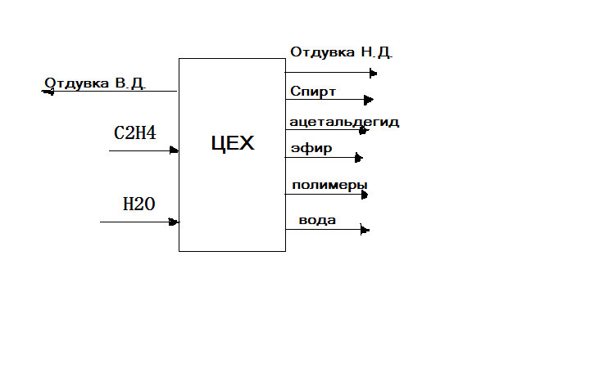

|  |  |  |  |
| --- | --- | --- | --- |
| **Входит** | **кг/ч** | **Выходит** | **кг/ч** |
| 1. Этиленовая фракция | В | 1.Этиловый спирт (100%) | Gоп |
| 2. Водяной пар | Gz | 2. Эфир | Gэф |
|  |  | 3. Ацетальдегид | Gа |
|  |  | 4. Полимеры | GП |
|  |  | 5. Фузельная вода | Gz – Gобр.в |
|  |  | 6. Отдувка газа высокого давления | V - П |
|  |  | 7. Потери спирта | П |
|  |  | 8. Потери циркулирующего газа | S |
|  |  | 9. Отдувка газа низкого давления |  |

**III. Расчёт аппаратуры**

Студент, выполняющий курсовой проект по прямой гидратации этилена, должен рассчитывать следующие аппараты:

1. Теплообменники
2. Паровой подогреватель (если он имеется) или трубчатую печь для подогрева этилена
3. Гидратор
4. Холодильник
5. Газосепаратор (отделитель) высокого давления
6. Газосепаратор (отделитель) низкого давления.

Подробно рассчитывается гидратор и газосепаратор в.д. ниже приведены указания по их расчёту.

Расчёт гидратора:

На основе заданной температуры и объёмной скорости (по производственным и литературным данным) рассчитывается размеры аппарата; либо выбирают стандартный аппарат и определяют число необходимых аппаратов.

*Расчёт теплового баланса:*

1. Рассчитать тепловой эффект реакции по закону Гесса. Обратить внимание на следующие положения:

* При расчёте теплот образования необходимо ввести поправки не только на температуру, но и на давление (см. [3, 6, 7]);
* За основу расчёта теплового эффекта реакции взять количество конвертированного этилена и воды и количество продуктов реакции.

1. Энтальпии этилена и продуктов реакции определяются с учётом поправки на давление (см. [3, 6]).

*Тепловой баланс реактора:*

Входит, ккал/ч:

* 1. С прямым газом Qпр = Gпр(упрJэ + yпр.СН4JCH4( + yпр.С2Н6JC2H6)
  2. C водяным паром Qz = GzJz
  3. Тепловой эффект реакции Qp

Всего входит Qвх = Qпр + Qz + Qp

Выходит, ккал/ч:

1. С непрореагированным этиленом и примесями

Qоб = (Gэц + Vy)Jэ2 + (Gц + V)yСH4JСH4(2) + (Gц + V)yС2Н6JC2H6(2)

1. С непрореагировавшим водяным паром Qz2 = (Gz – GH2O)Jz2
2. С продуктами реакции Qпрод = GспJсп + GэфJэф + GaJa + GэтJС2Н6(2)

Всего выходит Qоб + Qz2 + Qпрод

Потерями тепла в окружающую среду условно пренебрегаем, что даёт некоторый запас.

Расчёт сводится к определению температуры на выходе из реактора, которая неизвестна.

Для этого необходимо задаться тремя температурами на выходе из реактора; например, если температура на входе в реактор равна 280оС, то можно задаться температурами 290, 300, 310оС. При этих трёх температурах рассчитывается количество тепла на выходе из реактора:

|  |  |
| --- | --- |
| t2, oC | ккал/ч |
| 290 | Qвых290 |
| 300 | Qвых300 |
| 310 | Qвых310 |

Затем строится вспомогательный график зависимости теплосодержания выходящих продуктов от температуры.

Т.к. Qвх = Qвых, то можно на оси ординат отложить количество тепла Qвх и повести прямую до пересечения с кривой и опустить перпендикуляр на ось абсцисс. На оси абсцисс находим температуру на выходе из реактора. Допустим перепад температур в реакторе не должен превышать 18-20оС.

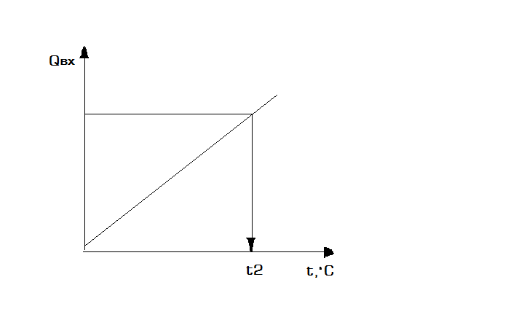

рис.2. Вспомогательная кривая для определения температуры на выходе из рекатора.

Расчёт отделителя в.д.

Расчёт отделителя высокого давления выполняется традиционным методом расчёта отгона или доли конденсации для многокомпонентных смесей.

Необходимо учесть, что поскольку процесс идёт под высоким давлением, в расчётах необходимо пользоваться фугитивностью или константами равновесия, в которых учтено отклонение от законов идеальных газов.

Литература:

1. Адельсон С.В., Вишнякова Т.П., Паушкин Я.М. Технология нефтехимического синтеза. М.: Химия, 1985. – 608 с.
2. Материалы производственной практики и проектные материалы.
3. Адельсон С.В., Федорова Р.И. Прямая гидратация этилена. М.:МИНГ, 1979. – 20 с
4. Адельсон С.В. Методические указания к курсовому и дипломному проектированию по курсу «Химия и технология основного органического и нефтехимического синтеза». Оксосинтез. Стадия гидроформирования. Прямая гидратация этилена. М.: МИНГ, 1988. – 48с.
5. Карапетьянц М.Х. Примеры и задачи по химической термодинамике. Изд. «Химия», М., 1974, 301 с.
6. Карапетьянц М.Х., Карапетьянц М.Л. Основные термодинамические константы неорганических и органических веществ. Изд. «Химия», М., 1969, 470 с.
7. Осинина О.Г. Определение физико-технологических и тепловых характеристик нефтепродуктов, углеводородов и некоторых газов. М.: МИНГ, 1986. – 58с.
8. Краткий справочник физико-химических величин. Под ред. Равделя А.А. и Пономаревой А.М. Л.: Химия, 1983. – 232с.
9. Лапидус А. Л., Голубева И. А., Жагфаров Ф.Г. Газохимия. М.: Центлитнефтегаз, 2008. – 445 с.